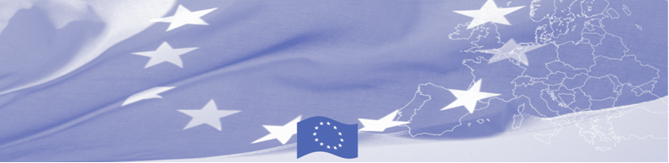
ПРЕСС-РЕЛИЗ

Госструктурам Кыргызстана представлены результаты исследования миграционного законодательства Кыргызстана

Бишкек, 12 сентября 2018

12 сентября 2018 государственным органам Кыргызстана (Министерству иностранных дел, Государственной службе миграции, Государственной пограничной службе) будет представлен анализ законодательной базы Кыргызской Республики в области миграции. Данный анализ был инициирован Программой содействия управлению границами в Центральной Азии (БОМКА) по запросу Государственной службы миграции. В рамках исследования 2 эксперта (1 европейский, 1 местный) пересмотрели действующее законодательство Кыргызской Республики на предмет наличия противоречий и определили нормы, не нашедшие применения в решениях Правительства.
В рамках анализа было проведено кабинетное исследование и серия экспертных интервью с сотрудниками Государственной службы миграции, Министерства иностранных дел, Государственного комитета национальной безопасности, Государственной пограничной службы, Государственной регистрационной службы на предмет наличия препятствий в реализации законов в области управления миграцией и нелегальной миграцией.

Первые мероприятия БОМКА прошли в 2003 году, с тех пор программа укрепила партнерство с правительствами стран Центральной Азии в сфере содействия управлению границами. За период 2003-2018 гг., на реализацию программы БОМКА Европейским Союзом было выделено 40,8 миллионов евро, из них почти 5 миллионов евро на реализацию 9-ой фазы (2015-2018 гг).

Более подробную информацию можно получить, посетив сайт www.bomca-eu.org или связавшись с Жанной Ташиевой, национальным координатором БОМКА в Кыргызстане – janna.tashieva@icmpd.org

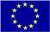  Программа БОМКА реализуется Консорциумом партнеров под руководством Государственной пограничной охраны Латвийской Республики: 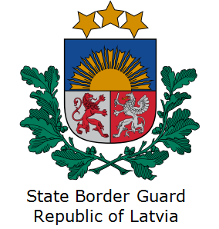 | Программа финансируется Европейским Союзом  Представительство Европейского Союза в Кыргызской Республике  Бульвар Эркиндик 21, Бизнес центр "Орион", 5й этаж  Бишкек, 720040, Кыргызская Республика  Телефон: +996 312 26 10 00  факс: +996 312 26 10 07  Email: delegation-kyrgyzstan@eeas.europa.eu  Website:http://eeas.europa.eu/delegations/  kyrgyzstan  Facebook:http://www.facebook.com/eudelkg | Европейский Союз включает в себя 28 государств-членов, объединивших передовые достижения, ресурсы и судьбы своих народов. На протяжении 60 лет совместными усилиями им удалось создать зону стабильности, демократии и устойчивого развития, сохранив при этом культурное многообразие, личные свободы и атмосферу терпимости. Европейский Союз неуклонно стремится передавать и приобщать к своим достижениям и ценностям страны и народы, находящиеся за его пределами.

